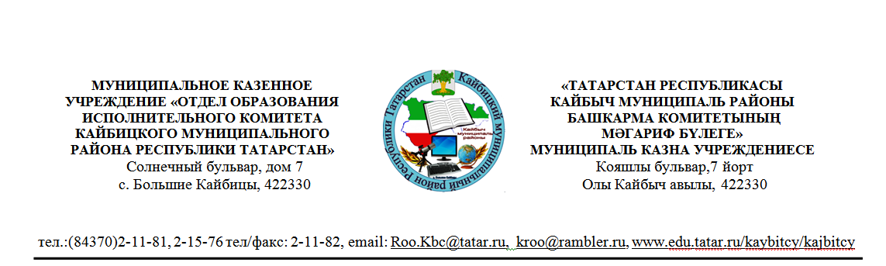
«24» мая 2019 г. ПРИКАЗ № 60/2
с. Б. Кайбицы

О проведении Детского Сабантуя,
посвященного Дню защиты детей

Во исполнение письма Министерства образования и науки Республики Татарстан
п р и к а з ы в а ю:

1. Провести 1 июня 2019 года в парке Победы села Большие Кайбицы районный Детский Сабантуй, посвященный Дню защиты детей.
2. Утвердить Положение о районном Детском Сабантуе.
3. Ответственность за проведение районного Детского Сабантуя возложить на директора МБУ ДО ЦВР «ЭКО» Кайбицкого муниципального района Багавееву Н.А.
4. Главному бухгалтеру МУ «Централизованная бухгалтерия» Кайбицкого муниципального района Валиевой Л.Р. выделить денежные средства согласно смете расходов.
5. Директору ООО «Скулавто» Хасанову А.А. выделить транспорт для перевозки детей.
6. Ответственность за жизнь и здоровье учащихся возложить на ответственных сопровождающих от школ.
7. Контроль исполнения настоящего приказа возложить на заместителя начальника отдела образования по воспитательной работе Зиннатуллина Р.С.

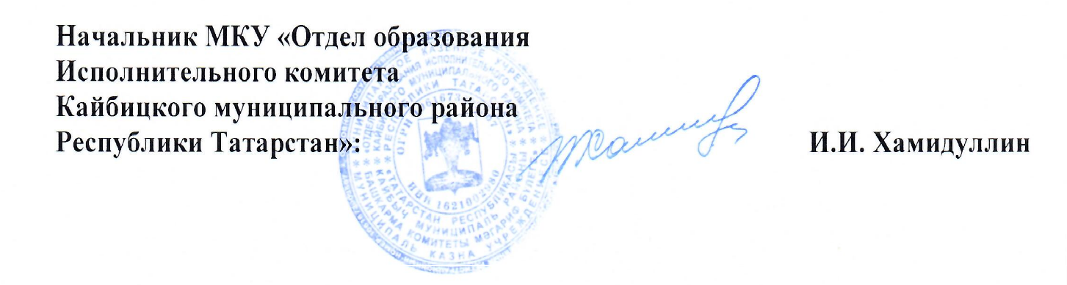

А.А.Шоркина
8(84370)2-11-82

Приказ №1

ПОЛОЖЕНИЕ
о проведении районного Детского Сабантуя,

посвященного Дню защиты детей

- Общие положения

  - Настоящее Положение определяет порядок и регламент проведения районного Детского Сабантуя в 2019 году.
  - Подготовка и проведение Детского Сабантуя осуществляются
МКУ «Отдел образования Исполнительного комитета Кайбицкого муниципального района Республики Татарстан» и МБУ ДО «Центр внешкольной работы «Экология, культура, образование».

- Основные цели и задачи Детского Сабантуя

- привлечение внимания общественности к защите прав, жизни и здоровья детей;
- организация содержательного досуга детей и подростков;
- создание условий для проявления активности и индивидуальности каждого ребёнка;
- пропаганда здорового образа жизни;
- пропаганда духовно-нравственных ценностей, способствующих формированию интеллектуальной культуры;
- воспитание уважения к народной культуре и искусству на основе изучения народных ремесел и фольклора;
- ранняя профориентация и основ профессиональной подготовки детей.

- Участники Детского Сабантуя

3.1 В празднике принимают участие обучающиеся общеобразовательных организаций, организации Кайбицкого муниципального района, приглашенные гости.

- Порядок подготовки и проведения

4.1. Первый этап – подготовка. На данном этапе осуществляются следующие мероприятия:
- формирование рабочей группы;
- подготовка места проведения;
- приглашение организаций Кайбицкого муниципального района для проведения мастер-классов;
- распределение транспорта для перевозки детей.
4.2.Второй этап – проведение Детского Сабантуя (Приложение №1, Программа).
4.2.1. Место проведения: с. Большие Кайбицы, парк Победы.
4.2.2. Порядок проведения:
1) 07.30 ч-9.30 ч – заезд детей и участников мастер-классов;
2)10.00 ч-10.35 ч – презентация школьных мастерских;
3) 10.35 ч – открытие праздника;
4) 11.00 ч-14.30 ч – мастер-классы и конкурсы;
5) 14.30ч – подведение итогов соревнований, вручение дипломов;
6) 15.00 ч – конкурс «Сбор мусора»
7) 15.30 ч– отъезд детей и участников.

- Финансовое обеспечение

  - Финансовое обеспечение мероприятия осуществляется за счёт средств местного бюджета района на основании сметы.

Приложение №1

Программа «Детского Сабантуя»

Дата проведения: 1 июня 2019 года
Время проведения: начало в 10.00 ч.
- 10.00ч-10.35ч Презентация школьных мастерских.
Обход Главы и гостей праздника (отв. Зиннатуллин Р.С.).
Выставка работ по тематике.
Презентация мастерской.
Работают дети от школы.
(Во время мастер-классов, конкурсов эти дети работают с другими детьми. Готовую продукцию дарят участнику мастер-класса.
Если проводится конкурс – предусмотреть призы (сделанные школой, не покупные, привезти парту и четыре стула).

Переход на майдан

2. Танец (татарский), коллектив «Авыл Дэнс» (отв. Отдел культуры)
3. 10.35 ч Открытие праздника.
- Ведущие – Габдрахманова Гулина Заудатовна, Калимуллин Айрат Азатович;
- Ведущие – Гильманова Эндже Ринатовна, Наил Рашитович.
Ведущие объявляют концертные номера (отв. Шоркина А.А., Гайнутдинова О.Н.)
4. Награждение. (отв. Багавеева Н.А., Петрова С.Т.)
- Валиеев М.Ф. - сертификат;
- Гарифуллин С.Ш. -сертификат.
- Победители Республиканских конкурсов выходят с 57 подарками, всех поздравляет Хамидуллин И.И.

5. 11.00 ч - 14.30 ч Мастер-классы и конкурсы:

1) МБОУ «Берлибашская ООШ» – художественная мастерская (рисование);
2) МБОУ «Муралинская ООШ» – мастерская «Мир рукоделий»;
3) МБОУ «Большекайбицкая СОШ» – строительная мастерская «Полевая кухня»;
4) МБОУ «Большеподберезинская СОШ» – мастерская «Обработка дерева».
Конкурс «Я мастер» (Распилить доску на время, соблюдая технику безопасности).
5) МБОУ «Старочечкабская ООШ» – мастерская «Поварское дело»;
6) МБОУ «Ульянковская ООШ»– мастерская «Вышивание»;
7) МБОУ «Надеждинская ООШ» – мастерская «Выжигание»;
8) МБОУ «Хозесановская СОШ» – мастерская «Швейное дело»;
9) МБОУ «Старотябердинская СОШ» –музыкальная мастерская;
10) МБОУ «Федоровская СОШ» – мастерская «Я мастер», «Судомолирование»;
11) МБОУ «Большерусаковская СОШ» – мастерская «Сельхоз-агро»;
12) МБУ ДО ЦВР «ЭКО» – мастерская «Юный техник»;
13) МБОУ «Кушманская ООШ» – мастерская «Гончарное дело»;
14) МБОУ «Молькеевская ООШ» – мастерская «Оригами»;
15) МБОУ «Чутеевская СОШ» – мастерская «Вязание крючком»;
16) МБОУ «Кулангинская ООШ» – мастерская «Авиамоделирование»;
17) МБОУ «Бурундуковская ООШ» – мастерская «Парикмахерская»;
18) МБОУ «Маломеминская ООШ» – мастерская «Умелые руки».

6. 11.00 ч – 12.30 ч Соревнования
1) Соревнования с метательными планерами (авиа) – по одному участнику от каждой школы (12 грамот + 12 призов) (отв. Гарифуллин С.Ш.);
2) Велогонка – по 2 представителя от каждой школы (1 мальчик, 1 девочка). Участники должны быть в спортивной форме (одежда, обувь) (отв. Отдел спорта).
7. 12.30 ч -14.30 ч Соревнования автомоделей с радиоуправлением
Награждение победителей призами (отв. Гарифуллин С.Ш.)
8. 11.00 ч -14.00 ч Конкурс фотолюбителей
По одному представителю от школы, 3 грамоты и 3 приза (отв. Лутфуллина З.Ф.).
9. 11.00ч -14.00 ч Игры
Проведение традиционных национальных игр (отв. Зиннатуллина Л.М., Карипова И.И.):
-чулмәк вату;
-сюрприз;
-бег в мешках;
-бег с яйцами.
10. 12.00 ч -14.00 ч «Стрельба»
Награждение победителей призами (отв. Хуснутдинов И.В., Отдел спорта).
11. 11.00 ч– 14.00 ч «Минифутбол»
3 грамоты и 24 приза – 8Х8Х8 (отв. Одел спорта).
12. 14.30 ч Подведение итогов соревнований, вручение дипломов
13. 15:00 ч Конкурс «Сбор мусора»
Призы (отв. Карипова И.И., Зиннатуллина Л.М.).
14. 15.30 ч Отъезд детей и участников.

